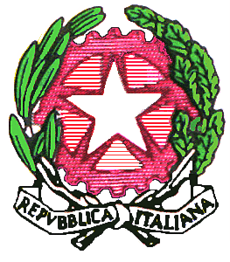

Ministero dell’Istruzione, dell’Università e della Ricerca

Ufficio Scolastico Regionale per l’Abruzzo

**Coordinamento Educazione Motoria, Fisica e Sportiva**

**SEMINARIO**

“ Ideare e realizzare progetti sportivi – Comunicazione ed organizzazione eventi sportivi” Policoro dal 2 al 5 settembre 2018

**Programma**

**2 settembre**

* Partenza ( il piano viaggio verrà comunicato in seguito alle sicrizioni)
* Ore 15,00 Cocktail di benvenuto
* Ore 18:00 Pacchetti Formativi “Vacanze Avventura…in un Mare di Sport”
* Progetti Campi Scuola invernali ed estivi
* Ore 20:00 Cena

**3 settembre**

* Ore 08:30 Colazione
* Ore 09:30 Progetto Tecnico dei Campionati Studenteschi
* Ore 11:00 Coffee Break
* Ore 11:30 Progetto Tecnico dei Campionati Studenteschi
* Ore 13:00 Pranzo
* Ore 15:30 Programmazione attività sportiva scolastica a.s.2018-2019
* Ore 20:00 Cena
* Ore 21:30 Gruppi di lavoro

**4 settembre**

* Ore 08:30 Colazione
* Ore 09:30
* Ore 10:30 Ideare e realizzare progetti sportivi (I parte)
* Ore 11:00 Coffee Break
* Ore 11:30 Ideare e realizzare progetti sportivi (II parte)
* Ore 13:00 Pranzo
* Ore 15:30 Progetti sull’Attività Sportiva Scolastica
* Ore 17:00 Break
* Ore 17:30 Gruppi di lavoro
* Ore 20:00 Cena

**5 settembre**

Ore 08:30 Colazione

* Ore 09:30 Illustrazione progetti regionali
* Ore 11:00 Coffee break
* Ore 11:30 Interventi e proposte
* Ore 13:30 Pranzo e rientro.